Discipline | Mathématique: Les capacités
Compétence d'intégration | Savoir mesurer des grandeurs
Compétence spécifique visée | SMG 2 Préciser une grandeur ou une différence de grandeurs en recourant au mesurage, avec des étalons naturels, conventionnels
Déroulement de leçon | - Présentation de l'activité  - aura préparé la classe afin qu'il y ait 6 groupes de 2 élèves.  Le matériel disponible pour chaque groupe sera: 1 bouteille d'1 litre, une de 50 cl, une de 25 cl, une de 20 cl, une de 12,5 cl et une tasse de 10 cl.  L'I. présente aux élèves le matériel qu'elle a mis à leur disposition  - Apprentissage  Présentation de l'activité  CONSIGNE:  - Comme vous le voyez, chaque groupe dispose d'une bouteille d'un litre et plusieurs autres petites bouteilles.  - J'aimerais bien savoir combien de fois vont les petites bouteilles dans celle d'un litre.  - Vous allez donc réaliser les expériences pour le savoir.  - A la fin de chaque expérience, vous compléterez la feuille de route.  - Donc, vous voyez bien qu'il y a une étiquette de couleur sur chaque bouteille et vous compléterez la phrase en fonction.  - Je ne veux pas voir aucune bataille d'eau, ni s'éclabousser!  réalisation des expériences par les élèves  CONSIGNE: "Allez-y! a la fin, vous devrez donc savoir me dire combien de fois vont chaque bouteille dans celle d'un litre. N'oubliez pas de bien compléter la feuille de route après chaque expérience."  Mise en commun  CONSIGNE: "Maintenant que tout le monde a terminé, on va vérifier si tout le monde a bien trouvé la même chose."  L'I. désigne un élève et lui demande de venir avec la bouteille qui a l'étiquette bleue.  CONSIGNE: "Peux-tu nous dire combien de fois va ta bouteille dans celle d'un litre?"  L'I. s'adressant aux autres élèves  CONSIGNE: "Y en a-t-il d'autres qui ont une bouteille qui va deux fois dans celle d'un litre?"  On regarde alors sur l'étiquette quelle est la contenance de la bouteille et on complète la phrase en gras sur la feuille des élèves.  "Toutes les bouteilles de 50 cl vont deux fois dans le litre. 50 centilitres=1/2 litre."  La même opération est réalisée avec les autres bouteilles.  D. Synthèse  L'I. distribue la feuille de synthèse que les élèves complètent individuellement.  E. Correction de la feuille de synthèse  L'I. interroge tour à tour pour réaliser la correction de la feuille de synthèse.  F. Rappel de l'abaque  L'I. trace un abaque au TN et demande aux élèves de venir le compléter.  CONSIGNE:  - Qui peut venir me compléter l'abaque avec L-dl-cl-mml?  L'I. travaillera la reconversion avec plusieurs exercices dans l'abaque. Les élèves travailleront à la manipulation de l'abaque en vue des exercices à effectuer.  G. Feuilles d'exercices  Pour les élèves qui auraient été plus rapides pour compléter la feuille de synthèse, l'I. a prévu une feuille d'exercices. Correction en collectif-oral.  Les élèves pourront avoir leur abaque à disposition pour les aider dans leur travail.

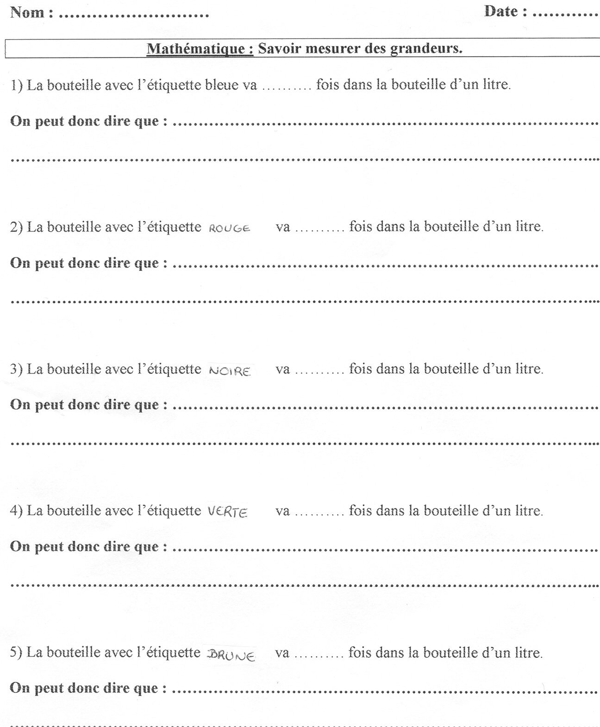

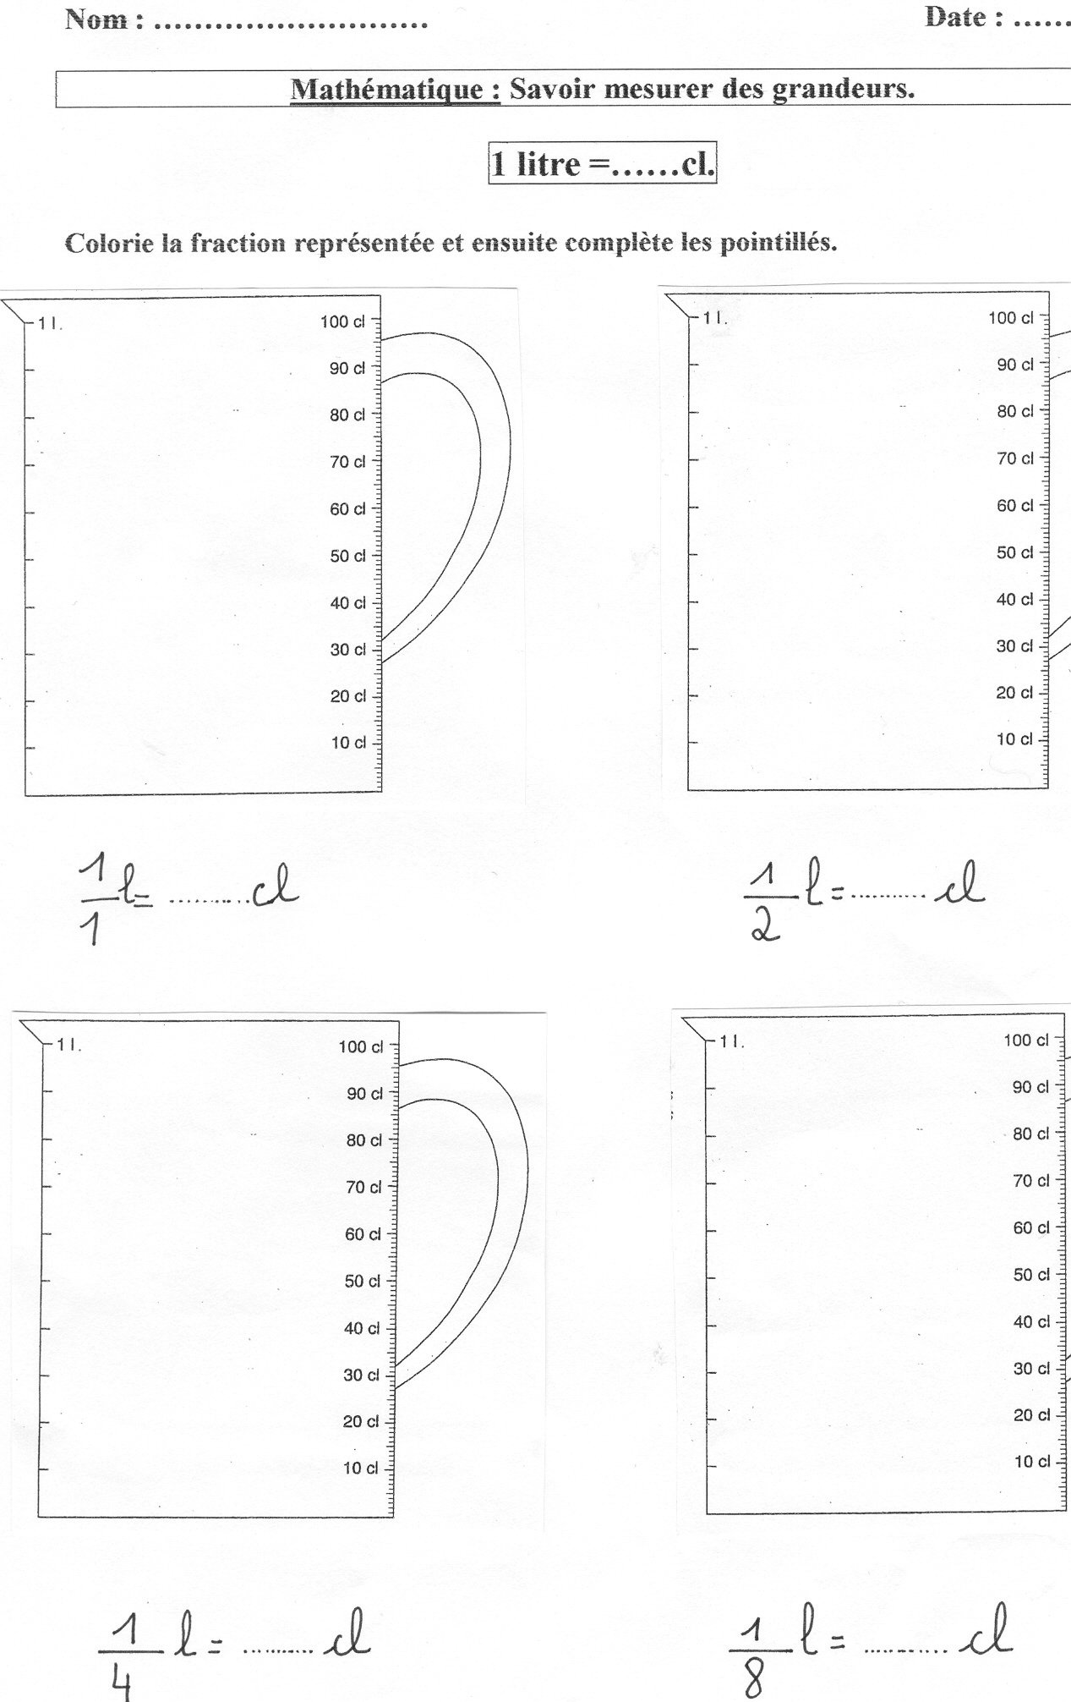
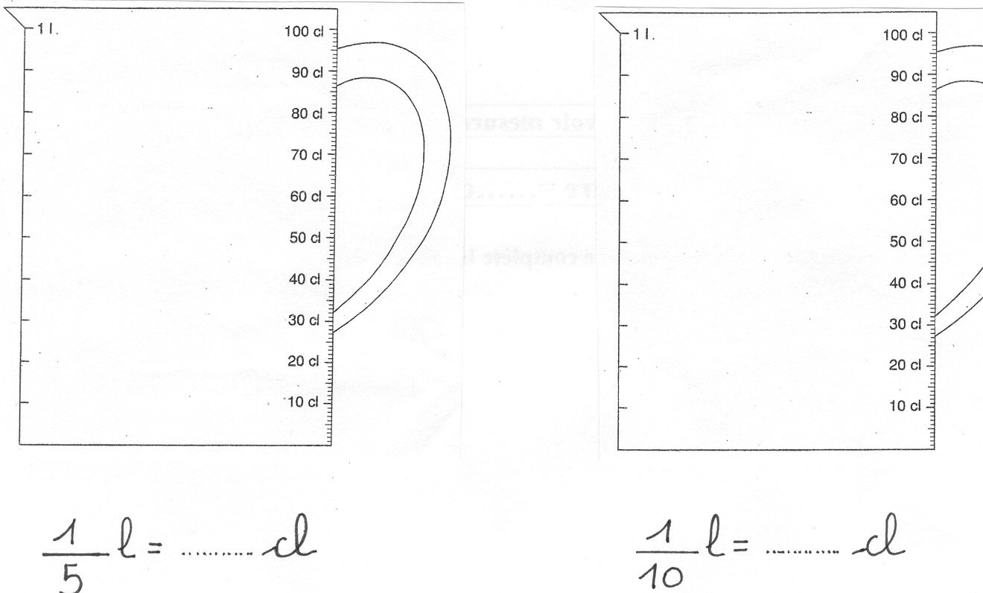

L'abaque

L | dl | cl | ml

1L=………………..dl
20dl=……………....L
56cl=……………....L
12L=………………dl
1ml=……………….L
40cl=………………dl
40cl=………………ml
26ml=……………...dl
58ml=……………...cl
50dl=………………L
94dl=………………ml
230cl=……………..L
753ml=…………….dl
47L=………………ml
95cl=………………L
65ml=……………...L

- Classe du plus petit au plus grand

2L 2dl 1/4L 2cl ⇒ 2cl <………………<……………….<……………….
1/10L 20dl 4,5cl 4,5dl ⇒……………<……………<……………<…………….

- Trace les flèches …est égal à…

2L 50cl
1/2L 20dl
20cl 2dl
1/2dl 5cl

- Résous ce qui suit pour pouvoir mettre ton dessin en couleur
- En rouge ce qui correspond à 1L
- En bleu ce qui correspond à 50cl
- En vert ce qui correspond à 25cl
- En jaune ce qui correspond à 10cl
- En mauve ce qui correspond à 20cl
- En orange ce qui correspond à 12,5cl.

- Remplis les éprouvettes correctement

70cl 12,5cl 1L 50cl 25cl

- Compléte en te servant de ta feuille de synthèse
½ litre=………………………cl
¼ litre=………………………cl
1/5 litre=……………………..cl
1/10 litre=……………………cl

- ½ litre=……………….litre
4 ¼ litre=…………………...litre
- 1/5 litre=………………….litre
- 1/10 litre=……………litre

